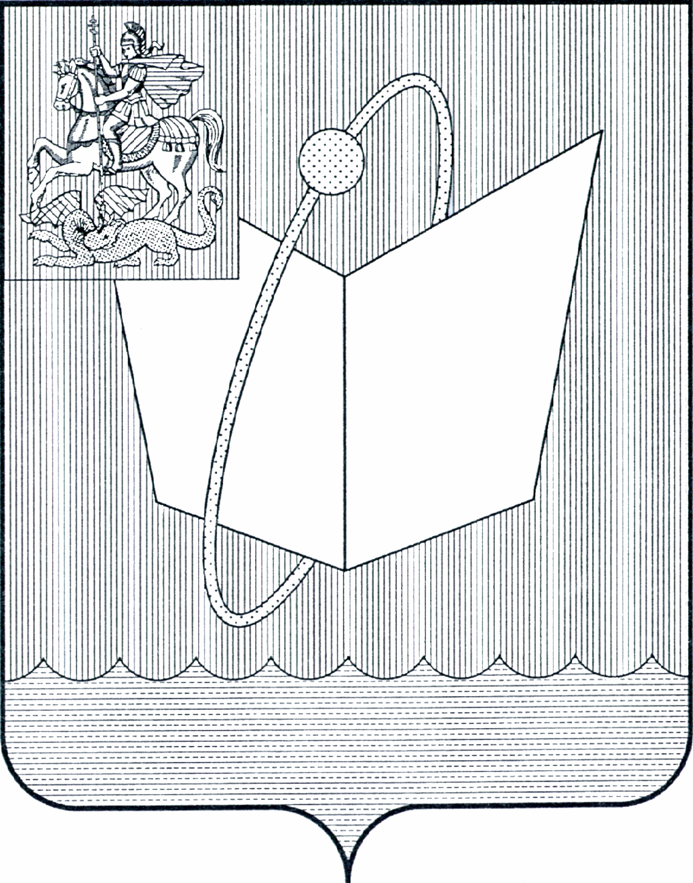
АДМИНИСТРАЦИЯ ГОРОДСКОГО ОКРУГА ФРЯЗИНО

ПОСТАНОВЛЕНИЕ

от 21.07.2025 № 670

О снятии с учета многодетных семей, имеющих право на бесплатное предоставление земельных участков, находящихся в муниципальной собственности, для целей индивидуального жилищного строительства, ведения личного подсобного хозяйства (приусадебный земельный участок), ведения садоводства для собственных нужд

В соответствии с Земельным кодексом Российской Федерации, Федеральным законом от 20.03.2025 № 33-ФЗ «Об общих принципах организации местного самоуправления в единой системе публичной власти», Законом Московской области от 01.06.2011 № 73/2011-ОЗ «О бесплатном предоставлении земельных участков многодетным семьям в Московской области», постановлением Правительства Московской области от 07.08.2024 № 825-ПП «Об утверждении Порядка предоставления многодетным семьям единовременной денежной выплаты взамен земельного участка», руководствуясь Уставом городского округа Фрязино Московской области,

п о с т а н о в л я ю:

1. Снять с учета многодетных семей, имеющих право на бесплатное предоставление земельных участков, находящихся в муниципальной собственности, для целей индивидуального жилищного строительства, ведения личного подсобного хозяйства (приусадебный земельный участок), ведения садоводства для собственных нужд, на основании пункта 7 части 1 статьи 6.1 Закона Московской области от 01.06.2011 № 73/2011-ОЗ «О бесплатном предоставлении земельных участков многодетным семьям в Московской области»:
1.1. Многодетную семью в составе: мать - Балабина Екатерина Олеговна 09.05.1986 г.р., дочь – Чуйко Валерия Константиновна 05.11.2009 г.р., сын – Чуйко Тимофей Константинович 12.03.2011 г.р., сын – Балабин Марк Олегович 08.07.2016 г.р., сын – Балабин Даниил Олегович 19.03.2018 г.р., на основании Уведомления Окружного управления социального развития № 7 Министерства социального развития Московской области о предоставлении меры социальной поддержки в виде единовременной денежной выплаты взамен предоставления земельного участка в собственность бесплатно (далее – Уведомление) от 10.07.2025 № 24.7Исх-2364/06 (вх. адм. от 21.07.2025 № 152Вх-7253).
1.2. Многодетную семью в составе: мать — Деревянчук Анастасия Андреевна 21.08.1987 г.р., отец – Деревянчук Андрей Владимирович 23.10.1981 г.р., дочь – Деревянчук Диана Андреевна 02.02.2005 г.р., дочь – Деревянчук Ольга Андреевна 26.11.2009 г.р., дочь – Деревянчук Василиса Андреевна10.02.2019 г.р., на основании Уведомления от 14.07.2025 № 24.7Исх-2396/06 (вх. адм. от 21.07.2025 № 152Вх-7252).
1.3. Многодетную семью в составе: отец - Сиренко Олег Александрович 28.06.1987 г.р., мать - Сиренко Анастасия Павловна 27.02.1993 г.р., сын – Сиренко Максим Олегович 28.03.2013 г.р., сын – Сиренко Иван Олегович 19.11.2016 г.р., дочь – Сиренко Таисия Олеговна 21.07.2021 г.р., сын – Сиренко Илья Олегович 29.04.2025 г.р., на основании Уведомления от 14.07.2025
№ 24.7Исх-2397/06 (вх. адм. от 21.07.2025 № 152Вх-7251).
2. На основании части 6 статьи 6.1 Закона Московской области
от 01.06.2011 № 73/2011-ОЗ «О бесплатном предоставлении земельных участков многодетным семьям в Московской области» многодетные семьи, указанные в пункте 1 настоящего постановления утрачивают право на повторную постановку на учет в целях бесплатного предоставления земельных участков в собственность.
3. Опубликовать настоящее постановление на официальном сайте органов местного самоуправления муниципального образования городской округ Фрязино Московской области в информационно-телекоммуникационной сети Интернет.
4. Назначить ответственным за исполнение настоящего постановления начальника отдела земельных отношений администрации городского округа Фрязино Воронцову Т.Ф.
5. Контроль за исполнением настоящего постановления возложить
на заместителя главы городского округа Фрязино Силаеву Н.В.

Глава городского округа Фрязино Д.Р. Воробьев

